Vektorgrafiken und Objekte
2
AB Inf6 - Franke
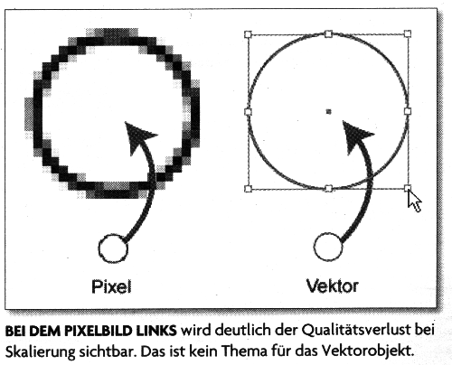
Eine mit einem ……………………… (Draw-Programm) erstellte Zeichnung nennt man ……………………... Sie ist durch die mathematische Beschreibung (Vektoren) der einzelnen Bildelemente definiert.
Zwei Vorteile von Vektorgrafiken:
- Vektorgrafiken lassen sich nachträglich ………………………………………………...
- Bei Größenänderung ändert sich nicht die …………………………………., man erkennt dies an den …………………………………………………. ohne große Bildpunkte.
Lösungswörter
saubere Linien Zeichenprogramm leicht verändern
Vektorgrafik Bildqualität

- Wie sind Vektorgrafiken aufgebaut?

Zeichnungen mit dem Draw-Programm bestehen aus einzelnen Objekten (hier Ringe in verschiedenen Farben). Jedes Objekt hat einen Bezeichner (z. B. „ring1”, „ring2“ oder „ringLinksUnten“, „ringRechtsUnten“). Jeder Bezeichner darf nur einmal verwendet werden.
Zu jedem Objekt gehören Eigenschaften, auch Attribute genannt. Beispielsweise hat das Objekt „ring1” die Eigenschaften größe, farbe. Jede Eigenschaft hat einen Bezeichner (z. B. „farbe”) und einen aktuellen Wert (z. B. „blau”).
Hier sind die Attribute des Olympia-Logos angegeben. Notiere die Bedeutung der Attribute samt Attributwerte:
Objekt-name | Attributname | Attributwert | Bedeutung
r1. | farbe | = „blau“
r1. | größe | = 10
r2. | farbe | = gelb
r2. | größe | = 10

- Alle gleich?

- Finde heraus, welche beiden Grafiken in Abbildung 8 gleich aussehen.
……………………………………………………………………………………………………………
- Jede der sechs Grafiken besteht aus verschiedenen Objekten, deren Attributwerte in Punktschreibweise notiert werden können, zum Beispiel in Grafik 1: LinkesOhr.Farbe = rot, Canada.Farbe = grün.
Notiere für die Grafiken, die keinen Doppelgänger haben, die Abweichungen in Punktschreibweise.
- …………………………………………………………………………………………………...
- …………………………………………………………………………………………………...
- …………………………………………………………………………………………………...
- Viele Attributwerte einzelner Objekte sind in allen sechs Grafiken gleich. Notiere in Kurzschreibweise drei solche Attributwerte, natürlich jeweils mit Objekt- und Attributnamen.
- …………………………………………………………………………………………………...
- …………………………………………………………………………………………..............
- …………………………………………………………………………………………..............
- Objekte im Klassenraum
Welche Objekte findest du im Klassenraum? Über welche Attribute und welche Attributwerte verfügen sie? Notiere min. drei Objekte. Überlege dir passende Attributnamen und Attributwerte.
Notiere diese Punktnotation und achte darauf, dass jedes Objekt einen eindeutigen Namen besitzen muss. Notiere dir hier die von dir gefundenen Objekte mit Attributnamen und Attributwerten.
- StuhlLea: StuhlLea.Farbe = hellbraun, StuhlLea.istVerkratzt = ja
- …………………………………………………………………………………………………...
- …………………………………………………………………………………………………...
- …………………………………………………………………………………………………...
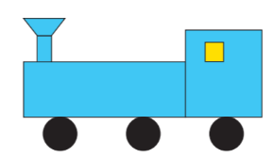
- …………………………………………………………………………………………………...
Betrachte die rechts abgebildete Lokomotive.
Notiere für min. zwei Objekte, die Zeil der Lok sind, die Attributwerte in der Punktschreibweise.
Zeichne einen Waggon an die Lok und benenne Attribute und Attributwerte.
……………………………………………………………………………………………………………
……………………………………………………………………………………………………………

